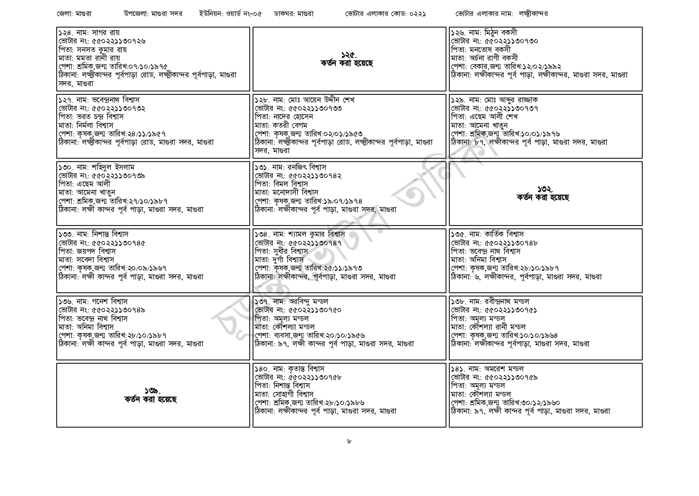
জেলা: মাগুরা
উপজেলা: মাগুরা সদর ইউনিয়ন: ওয়ার্ড নং-০৫
ডাকঘর: মাগুরা
ভোটার এলাকার কোড: ০২২১
ভোটার এলাকার নাম: লক্ষ্মীকান্দর
১২৪. নাম: সাগর রায়
ভোটার নং: ৫৫0221130726
পিতা: সনসত কুমার রায়
মাতা: মমতা রানী রায়
পেশা: শ্রমিক,জন্ম তারিখ: ০৭/১০/১৯৭৫
ঠিকানা: লক্ষ্মীকান্দর পূর্বপাড়া রোড, লক্ষ্মীকান্দর পূর্বপাড়া, মাগুরা
সদর, মাগুরা
১২৭. নাম: ভবেন্দ্রনাথ বিশ্বাস
[ভোটার নং: ৫৫0221130732
পিতা: ভরত চন্দ্র বিশ্বাস
মাতা: নির্মলা বিশ্বাস
পেশা: কৃষক,জন্ম তারিখ:২৪/১১/১৯৫৭
ঠিকানা: লক্ষ্মীকান্দর পূর্বপাড়া রোড, মাগুরা সদর, মাগুরা
| ১৩০. নাম: শহিদুল ইসলাম
[ভোটার নং: ৫৫০2211৩০৭৩৯ পিতা: এছেম আলী
মাতা: আমেনা খাতুন
পেশা: শ্রমিক,জন্ম তারিখ:২৭/১০/১৯৮৭
ঠিকানা: লক্ষী কান্দর পূর্ব পাড়া, মাগুরা সদর, মাগুরা
| ১৩৩. নাম: নিশান্ত বিশ্বাস
[ভোটার নং: ৫৫0221130745 পিতা: জয়পদ বিশ্বাস
মাতা: সবেদা বিশ্বাস
পেশা: কৃষক,জন্ম তারিখ:২০/০৯/১৯৬৭
ঠিকানা: লক্ষী কান্দর পূর্ব পাড়া, মাগুরা সদর, মাগুরা
| ১৩৬. নাম: গনেশ বিশ্বাস
[ভোটার নং: ৫৫0221130749
পিতা: ভবেন্দ্র নাথ বিশ্বাস
মাতা: অনিমা বিশ্বাস
পেশা: কৃষক,জন্ম তারিখ:২৮/১০/১৯৮৭
ঠিকানা: লক্ষী কান্দর পূর্ব পাড়া, মাগুরা সদর, মাগুরা
১৩৯. কর্তন করা হয়েছে
১২৫. কর্তন করা হয়েছে
| ১২৮. নাম: মোঃ আয়েন উদ্দীন শেখ
[ভোটার নং: ৫৫0221130733 পিতা: নাদের হোসেন
মাতা: কতরী বেগম
পেশা: কৃষক,জন্ম তারিখ: ০২/০১/১৯৫৩-
ঠিকানা: লক্ষ্মীকান্দর পূর্বপাড়া রোড, লক্ষ্মীকান্দর পূর্বপাড়া, মাগুরা সদর, মাগুরা
১৩১. নাম: রনজিৎ বিশ্বাস
[ভোটার নং: ৫৫০221130742 পিতা: বিমল বিশ্বাস
মাতা: মনোদাসী বিশ্বাস
পেশা: কৃষক,জন্ম তারিখ:১৯/০৭/১৯৭৪
ঠিকানা: লক্ষীকান্দর পূর্ব পাড়া, মাগুরা সদর, মাগুরা
| ১৩৪. নাম: শ্যামল কুমার বিশ্বাস
[ভোটার নং: ৫৫০22113074 পিতা: সুধীর বিশ্বাস মাতা: দুর্গা বিশ্বাস
পেশা: কৃষক,জন্ম তারিখ:২৫/১১/১৯৭৩
ঠিকানা: লক্ষীকান্দর, পূর্বপাড়া, মাগুরা সদর, মাগুরা
১৩৭. নাম: অরবিন্দু মন্ডল
ভোটার নং: ৫৫০221130750 পিতা: অমূল্য মন্ডল
মাতা: কৌশল্যা মন্ডল
পেশা: ব্যবসা,জন্ম তারিখ:২০/১০/১৯৫৬
ঠিকানা: ৯৭, লক্ষী কান্দর পূর্ব পাড়া, মাগুরা সদর, মাগুরা
| ১৪০. নাম: কৃতান্ত বিশ্বাস
[ভোটার নং: ৫৫০221130758
পিতা: নিশান্ত বিশ্বাস
মাতা: সোহাগী বিশ্বাস
পেশা: শ্রমিক,জন্ম তারিখ:২৮/১০/১৯৮৬
ঠিকানা: লক্ষীকান্দর পূর্ব পাড়া, মাগুরা সদর, মাগুরা
১২৬. নাম: মিঠুন বকসী
ভোটার নং: ৫৫0221130730
পিতা: মনতোষ বকসী
মাতা: অর্চনা রাণী বকসী
পেশা: বেকার,জন্ম তারিখ:১২/০২/১৯৯২
ঠিকানা: লক্ষীকান্দর পূর্ব পাড়া, লক্ষীকান্দর, মাগুরা সদর, মাগুরা
১২৯. নাম: মোঃ আব্দুর রাজ্জাক
ভোটার নং: ৫৫0221130737
পিতা: এছেম আলী শেখ
মাতা: আমেনা খাতুন
পেশা: শ্রমিক,জন্ম তারিখ:১০/০১/১৯৭৬
ঠিকানা: ৮৭, লক্ষীকান্দর পূর্ব পাড়া, মাগুরা সদর, মাগুরা
১৩২.
কর্তন করা হয়েছে
১৩৫. নাম: কার্তিক বিশ্বাস ভোটার নং: ৫৫০221130748 পিতা: ভবেন্দ্র নাথ বিশ্বাস মাতা: অনিমা বিশ্বাস
পেশা: কৃষক,জন্ম তারিখ:২৮/১০/১৯৮৭
ঠিকানা: ৬, লক্ষীকান্দর, পূর্বপাড়া, মাগুরা সদর, মাগুরা
| ১৩৮. নাম: রবীন্দ্রনাথ মন্ডল
ভোটার নং: ৫৫০221130751
পিতা: অমূল্য মন্ডল
মাতা: কৌশল্যা রানী মন্ডল
পেশা: কৃষক,জন্ম তারিখ: ১০/১০/১৯৬৪
ঠিকানা: লক্ষীকান্দর পূর্বপাড়া, মাগুরা সদর, মাগুরা
১৪১. নাম: অমরেশ মন্ডল
ভোটার নং: ৫৫০221130759
পিতা: অমূল্য মন্ডল
মাতা: কৌশল্যা মন্ডল
পেশা: শ্রমিক,জন্ম তারিখ:৩০/১২/১৯৬০
ঠিকানা: ৯৭, লক্ষী কান্দর পূর্ব পাড়া, মাগুরা সদর, মাগুরা
b

